**Настройка шаблона Word**

Все что вам нужно настроить на начальном этапе, это шаблон Word. В самом шаблоне нужно только правильно расставить переменные, которые указаны в конфигурационном файле - **[a], [b], [c]** и т.д.:

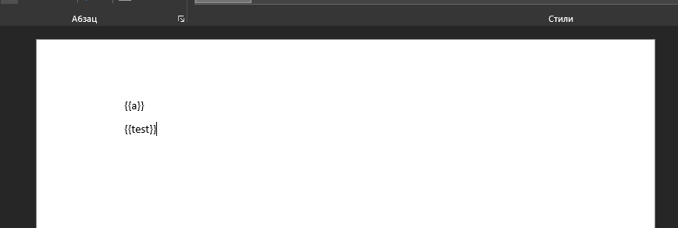Рис.1

Переменная имеет формат - **{{имя_переменной}}** (Рис.1), нужно ее ввести в требуемое место документа, выделить (Рис.2) и пометить закладкой (Рис.3) - **Вставка -> Закладка**, **имя закладки должно быть строго такое же, как и у переменной.**

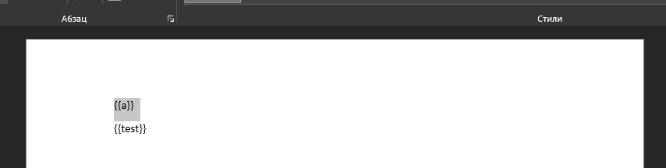Рис.2

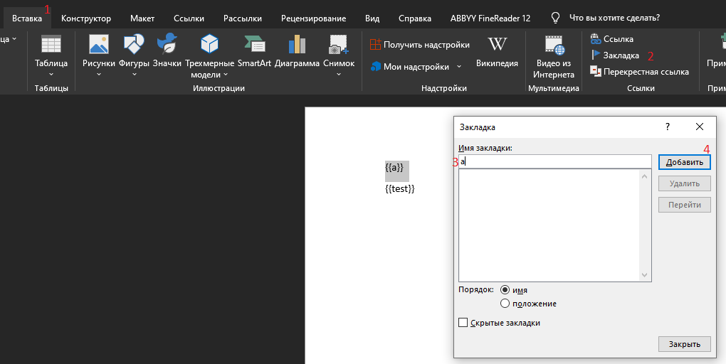

Рис.3

Если вас устраивает сопоставление переменных в Word к ячейкам в таблице Excel, то настройка на этом закончена и можно переходить к работе в программе.

Если вы хотите, чтобы оба документа грузились в программу по умолчанию, то таблица Excel и шаблон Word должны находиться в папке с программой/templates/ и называться **excel_template** и **word_template** соответственно (рис.4). Или же вы можете выбирать шаблон вручную непосредственно в самой программе.

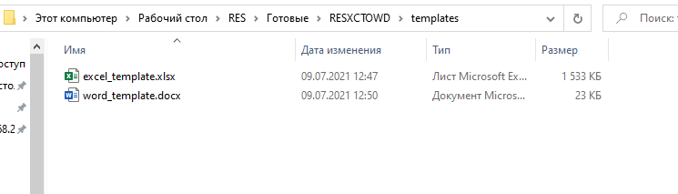рис.4

**Работа с программой**

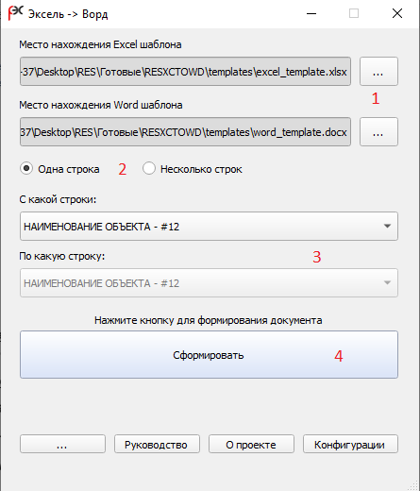

Рис.5

Если вы подготовили шаблон Word и положили шаблон и таблицу в папку с программой/templates/ под названием word_template и excel_template, то место нахождения шаблона (1 на рис.5) можно не указывать, оно является местом по умолчанию.

Если вас не устраивает отображаемая информация в поле выбора строки (3 на рис.5) нажмите на кнопку «Конфигурации» (рис.6)

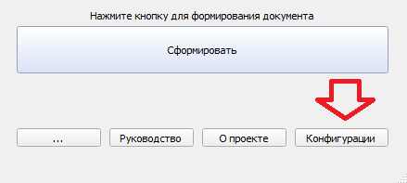

Рис.6

и в поле [combobox] поменяйте значение combo_cell на нужную букву столбца (рис.7). По умолчанию стоит «В». Примечание: Буква должна быть на Англ. раскладке.

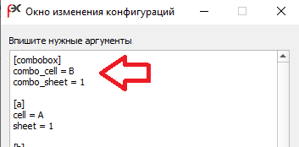

Рис.7

Если вы хотите обработать несколько строк и получить несколько готовых документов, то выберите соответствующий пункт в меню (2 на рис.5). После нажатия на кнопку «Несколько строк» пункт «По какую строку» (3 на рис.5) станет активен. Если же вам нужен только один документ, то этот пункт можно пропустить и перейти к выбору нужной строки.

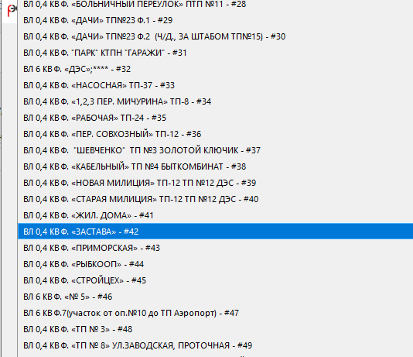

Рис.6

Примечание: #42 Соответствует номеру строки в вашей таблице Excel.

После выбора нужной строки и нажатию кнопки «Сформировать» (2 на рис.5) документ будет автоматически сформирован. По окончанию формирования откроется папка result.

**Настройка конфигурационного файла**

Конфигурационный файл нужен для указания программе откуда и куда передавать информацию с Excel таблицы в шаблон Word.

Данные хранятся в строго типизированной форме типа:

**[a]** - *имя переменной для шаблона в Word (обязательно буква или слово без цифр)*

**cell = A** - *ячейка в таблице Excel*

*Допускается ввод ячейки Excel вместе с номером, для точного сопоставления с шаблоном в формате* ***D17***

**sheet = 1** *- номер листа, где находится ячейка* ***cell****.*

*Так же программа может искать значения ячейки одного листа в другом, если у переменной присутствует параметр* ***find_sheet****.*

**find_sheet = 2** *- номер листа, где нужно искать информацию.*

**[combobox]** *- нужен для указания программе откуда и куда передавать информацию с Excel таблицы в поле "выбора нужной строки", а также для упрощения пользователю в выборе по каким ячейкам работать циклу*

**combo_cell = A** - *ячейка в таблице Excel, в отличие от переменных, не допускается указывать ячейку вместе с номером*

**combo_sheet = 1** - *номер листа, где находится ячейка cell.*

В программе предусмотрено 34 переменных (26 из них соответствуют колонкам в Excel a – A, b – B и т.д., а также переменные на текущую дату и время datetime).